МІНІСТЕРСТВО ОСВІТИ ТА НАУКИ УКРАЇНИ

ХАРКІВСЬКИЙ НАЦІОНАЛЬНИЙ УНІВЕРСИТЕТ РАДІОЕЛЕКТРОНІКИ

Кафедра ПІ

Лабораторна робота №2

з дисципліни: «Теорія ймовірностей, математична статистика та емпіричні методи програмної інженерії»

на тему «Дисперсійний аналіз»

Виконали:

ст. групи ПИ-15-5

Майборода В.А.,

Пiгнастий М.О.,

Шопинський М.В.

Перевірив: Дрюк О.Д.

Харків 2016

1. Мета роботи

Метою роботи є вивчення основних принципів проведення дисперсійного аналізу. А також отримання навичок їх застосування для рішення практичних задач.

2. Хід роботи

2.1 Розрахунок значень (скріншоти коду)

2.1.1 Загальна сума

public static double OverallSum(int[][] arr){

double sum = 0;

for (int i = 0; i < arr.Length; i++){

for (int j = 0; j < arr[0].Length; j++){

sum += Math.Pow(arr[i][j] - Average(arr), 2);

}

}

return sum;

}

2.1.2 Факторна сума

public static double FactSum(double[] arr, int q, double avg){

double sum = 0;

for (int i = 0; i < arr.Length; i++){

sum += Math.Pow(arr[i] - avg, 2);

}

return q \* sum;

}

2.1.3 Залишкова сума

public static double RestSum(double overallSum, double factSum){

return overallSum - factSum;

}

2.1.4 Факторна дисперсія

public static double FactDispersion(double factsum, int p){

return factsum / (p - 1);

}

2.1.5 Залишкова дисперсія

public static double RestDispersion(double restSum, int p, int q){

return restSum / (p \* (q - 1));

}

2.1.6 Критерій Фішера

public static double FisherCriteria(double factDispersion, double restDispersion){

return factDispersion / restDispersion;

}

2.2 Перевірка нульової гіпотези

Було отримано критерiй Фiшера-Снедекора:  
  
 *Fспост = 1,29*

*Fкр* вiзьмемо з таблицi.   
  
 *Fкр =F(p-1, p\*(q-1)), де p = 4, q = 5*

*Fкр = F(3, 16) = 3,24*

Так як , то різниця між груповими середніми незначуща, тому нульова гiпотеза виконується.

2.3 Скріншот програми

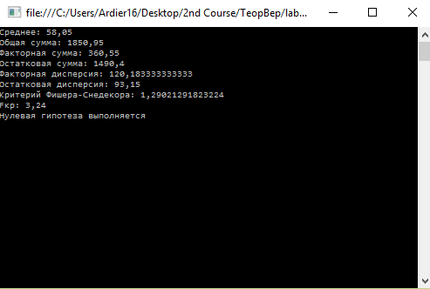

2.4 Висновки

На лабораторній роботі було вивчено основні принципи проведення дисперсійного аналізу, а також отримано навички їх застосування для рішення практичних задач. Було доведено нульову гіпотезу про рівність групових середніх та створено програму для цього доведення.